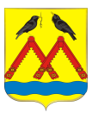

**АДМИНИСТРАЦИЯ МУНИЦИПАЛЬНОГО ОБРАЗОВАНИЯ**

**МАТВЕЕВСКИЙ РАЙОН ОРЕНБУРГСКОЙ ОБЛАСТИ**

**П О С Т А Н О В Л Е Н И Е**

27.01.2025 № 40-п

с. Матвеевка

|  |  |  |
| --- | --- | --- |
|  | Об оплате за содержание детей в дошкольных образовательных и общеобразовательных учреждениях |  |
|  |  |

В соответсвии с Федеральным законом Российской Федерации от 29.12.2012г. № 273-ФЗ «Об образовании в Российской федерации», письмом Министерства образования и науки Российской Федерации от 24.04.2013г. № ДЛ-101/08 «О размере платы, взимаемой с родителей (законных представителей) за присмотр и уход за детьми, постановлением Правительства Оренбургской области от 05.11.2015г. № 866-п «Об утверждении максимальных размеров родительской платы за присмотр и уход за детьми, осваивающими образовательные программы дошкольного образования в государственных и муниципальных организациях, осуществляющих образовательную деятельность на территории Оренбургской области», постановлением Правительства Оренбургской области № 1119-п от 17.12.2024г. «О внесении изменения в постановление Правительства Оренбургской области от 5.11.2015 года № 866-п», в целях организации полноценного питания, соблюдения санитарно-гигиенических норм:

1. Установить с 01.02.2025г. месячную оплату за содержание одного ребенка:

- МБДОУ «Матвеевский детский сад «Березка» - 1300 руб.;

- МБДОУ «Сарай-Гирский детский сад» - 1300 руб.;

- группа сокращенного пребывания:

при МБОУ «Кинельская СОШ» - 1300 руб.;

при МБОУ «Новожедринская СОШ» -1300 руб.;

при МБОУ «Матвеевская СОШ» - 1300 руб.;

при МБОУ «Старокутлумбетьевской СОШ» - 1300 руб.

Установить льготу:

- семьям, имеющим трех и более детей в размере 50% от оплаты за пребывание в дошкольных образовательных учрежедниях;

- семьям, имеющих детей инвалидов, в размере 100% от оплаты за пребывание в дошкольных образовательных учреждениях;

- детям-сиротам и детям оставшимся без попечения родителей, в размере 100% от оплаты за пребывание в дошкольных образовательных учреждениях.

3. Установить с 01.02.2025г. стоимость питания одного воспитанника 200 рублей в день в детских садах, 140 рублей в интернатах при школах, 50 рублей в день в группах продленного дня.

Установить льготу:

- 50% от стоимости питания в интернатах при школах;

- семьям, имеющим трех и более детей в размере 50% от стоимости питания в группах продленного дня;

- семьям, имеющих детей инвалидов, в размере 100% от стоимости питания в группах продленного дня;

- детям-сиротам и детям, оставшимся без попечения родителей, а также детям с туберкулезной интоксикации, в размере 100% от стоимости питания в группах продленного дня;

- семьям, имеющих детей инвалидов, в размере 100% от оплаты за питание в школьных столовых».

4. Заведующим детских садов и директорам общеобразовательных учреждений довести данное постановление до сведения родителей.

5. Постановление администрации МО Матвеевский район от 30.01.2024г. № 52-п «Об оплате за содержание детей в дошкольных образовательных и общеобразовательных учреждениях» считать утратившим силу».

6. Настоящее постановление вступает в силу со дня его подписания и распространяется на правоотношения, возникшие с 01.02.2025г.

7. Отделу образования администрации Матвеевского района опубликовать постановление в районной газете «Новая жизнь», на официальных сайтах администрации Матвеевского района и образовательных организаций.

8. Контроль за исполнением настоящего постановления возложить на заместителя главы администрации района по социальным вопросам Агаркова А.К.

Глава муниципального образования

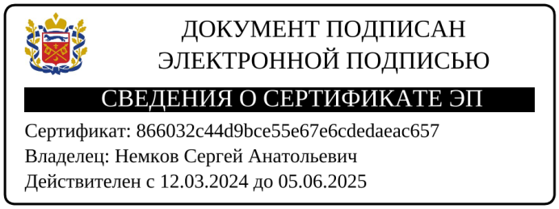Матвеевский район С.А. Немков

Разослано: делопроизводству – 3, ОО – 2, Агаркову А.К., райфо, заведующим ДОУ – 2, руководителям ОУ – 4.